АБАЙ ОБЛЫСЫ БІЛІМ БАСҚАРМАСЫНЫҢ
«№ 6 АРНАЙЫ МЕКТЕП-ИНТЕРНАТЫ»КММ

Әдістемелік құрал
Зиятында жеңіл бұзылыстары бар оқушылардың танымдық қызығушылығын дамытатын әдіс – тәсілдер

Педагог –модератор

Құрастырушы: Жангазина Раушан
Сарсеновна

2026 жыл

АЛҒЫ СӨЗ
Қазіргі білім беру жүйесінің басты міндеттерінің бірі – әрбір баланың жеке мүмкіндіктерін ескере отырып, оның танымдық белсенділігін, қызығушылығын және шығармашылық қабілеттерін дамыту. Зиятында жеңіл бұзылыстары бар оқушылардың танымдық процестері баяу дамиды, жаңа білімге қызығушылығы тұрақсыз, оқу мотивациясы төмен болуы мүмкін. Сондықтан олардың танымдық қызығушылығын дамытуға бағытталған арнайы, қолжетімді және жүйелі әдіс-тәсілдерді қолдану – білім беру сапасын арттырудың негізгі шарты.
Танымдық қызығушылық – оқушының білім алуға деген ішкі ынтасын, белсенділігін және оқу әрекетіне саналы қатынасын қалыптастыратын маңызды фактор. Зиятында жеңіл бұзылыстары бар оқушылар үшін бұл қызығушылықты қалыптастыру оқу жетістіктеріне ғана емес, олардың әлеуметтенуіне, өзіне деген сенімділігінің артуына және өмірлік дағдыларды меңгеруіне тікелей әсер етеді.
Ұсынылып отырған әдістемелік көмекші құрал – зиятында жеңіл бұзылыстары бар оқушылардың танымдық қабілетін қалыптастыруға бағытталған практикалық және теориялық материалдардың жинағы. Құралдағы бөлімдерде танымдық процестердің ерекшеліктері, қызығушылықты дамыту жолдары, ойын және моделдеу әдістері жан-жақты қарастырылған. Сонымен бірге пәндік сабақтардағы тиімді тәсілдер, диагностикалық материалдар мен мұғалімдерге арналған дайын жаттығулар ұсынылады.
Әдістемелік құралдың мақсаты:
Зиятында жеңіл бұзылыстары бар оқушылардың танымдық қабілеттерін арттыруға бағытталған тиімді әдіс-тәсілдерді, практикалық материалдарды және педагогикалық ұсыныстарды жүйелеу.
Негізгі міндеттері:
• танымдық процестердің теориялық негізін беру;
• практикалық жаттығулар жинағын ұсыну;
• инклюзивті ортада оқытуды ұйымдастыру жолдарын көрсету;
• танымдық қызығушылықты дамытуға ықпал ететін әдіс-тәсілдерді іріктеу және жүйелеу .

Қолдану аясы:
Бұл әдістемелік құралды:
- арнайы мектеп мұғалімдеріне;
- дефектологтарға;
- логопедтерге;
- педагог-психологтарға;
ЗИЯТЫНДА ЖЕҢІЛ БҰЗЫЛЫСТАРЫ БАР ОҚУШЫЛАРДЫҢ ПСИХОЛОГИЯЛЫҚ – ПЕДАГОГИКАЛЫҚ ЕРЕКШЕЛІКТЕРІ
Зиятында жеңіл бұзылыстары бар оқушылардың дамуында бірқатар ерекшеліктер байқалады. Олар:
Ақпаратты қабылдаудың баяулығы
Балалар материалды ұзақ уақыт қабылдайды, түсіндірмелердің қайталануын қажет етеді. Жаңа ақпарат бұрынғы біліммен нашар байланысады.
Талдау және қорыту дағдыларының жеткіліксіздігі
Нысандарды салыстыру, себеп-салдарлық байланыстарды орнату барысында қиналады. Ойлау көбіне нақты-бейнелік сипатта болады.
Оқу әрекетінің баяулығы
Жаңа оқу бағдарламасын игеру үшін артық уақыт, жеңілдетілген тапсырма қажет.
Әлеуметтік бейімделу дағдыларының жеткіліксіздігі
- өзін-өзі басқару,
- ұйымдастыру,
- жоспарлау сияқты дағдылар әлсіз.
ТАНЫМДЫҚ ПРОЦЕСТЕРДІҢ ДАМУ ЕРЕКШЕЛІКТЕРІ
Зиятында жеңіл бұзылыстары бар оқушылардың танымдық процестері біркелкі дамымайды.
Қабылдау
• Қоршаған ортаны баяу, үзік-үзік қабылдайды.
• Түр-түс, пішін, кеңістік түсініктері баяу қалыптасады.
• Қабылдау дәлдігі төмен.
Зейін
• тұрақсыз,
• тез шаршайды,
• бір әрекеттен екіншісіне жиі ауысып кетеді,
• нұсқауды толық тыңдамайды.
Сабақта әрекет түрлерін жиі ауыстырып, қысқа әрі нақты тапсырмалар беру маңызды.
Есте сақтау
• еріксіз есте сақтау басым;
• механикалық есте сақтау жақсырақ, мағыналық есте сақтау әлсіз;
• мәтінді түсініп қабылдау қиындайды.
Қайталау, көрнекілік, тірек-схемалар мен мнемотехникаларды қолдану есте сақтауды дамытуға көмектеседі
Ойлау
Ойлаудың негізгі кемшіліктері:
• жалпылаудың төмен деңгейі,
• абстракцияның қалыптаспауы,
• логикалық амалдардың әлсіздігі.
Балалардың ойлауы көбіне көрнекі-бейнелік сипатта.
Қиял
• қиялдың белсенділігі төмен;
• жаңа образдарды құру қиын;
• шығармашылық әрекетке қызығушылық төмен.
Сөйлеу
• дыбыс айту бұзылыстары;
• сөз тіркестерін қолдануда қиындық;
• әңгіме құруда кедергілер байқалады.
ОҚУ МОТИВАЦИЯСЫНЫҢ ЕРЕКШЕЛІГІ
Зиятында жеңіл бұзылыстары бар оқушылардың оқу мотивациясы төмен болуы мүмкін. Оның себебі:
• күрделі тапсырмаларды орындаудағы тұрақты сәтсіздік;
• оқу әрекетінің мақсаттарын түсінбеу;
• қызығушылықтың тез сөніп қалуы;
• жағымсыз тәжірибенің қалыптасуы.
Мұғалімнің қолдауы, мадақтауы, ойын элементтерін енгізу мотивацияны арттыруда маңызды рөл атқарады.
ӘЛЕУМЕТТІК -ТҰЛҒАЛЫҚ ДАМУ ЕРЕКШЕЛІКТЕРІ
Бұл балалар көбінесе:
Өзіндік бағалауында қиындық көреді
• өзін төмен бағалайды,
• сенімсіз,
• топ ішінде пассивті болуы мүмкін.
Эмоциялық тұрақсыздық байқалады
• реніш, өкпе, мазасыздық жиі кездеседі;
•эмоционалды реакциялар шұғыл және ұзақ болуы мүмкін.
Қарым-қатынас дағдылары шектеулі
• бастама көтеруде қиындық;
• қарапайым диалогты қолдауда қиындық;
• әлеуметтік сигналдарды түсіну әлсіз.
Мінез-құлық сипаттары
• импульсивтілік;
• тәртіп сақтауда қиындық;
• нұсқауды орындамау немесе естімей қалу.
Бұл ерекшеліктерді ескерудің педагог үшін маңызы
Мұғалім:
• тапсырмаларды сөзбен ғана емес, визуалды түрде көрсетуі қажет;
• қысқа, түсінікті нұсқау беруі тиіс;
• уақытты ұзартуға мүмкіндік жасауы керек;
• жетістікке жету жағдайын үнемі ұйымдастыруы маңызды;
• әр баланың даму қарқынын ескеруі керек;
• сенсорлық, моторлық, ойын элементтерін енгізуі қажет;
• тұрақты қолдау, позитивті кері байланыс беріп отыруы тиіс.
Бұл тәсілдер танымдық процестердің дамуына тікелей әсер етеді.
ЗИЯТЫНДА ЖЕҢІЛ БҰЗЫЛЫСТАРЫ БАР ОҚУШЫЛАРДЫҢ ТАНЫМДЫҚ ҚЫЗЫҒУШЫЛЫҒЫН ДАМЫТУДЫҢ ТЕОРИЯЛЫҚ НЕГІЗДЕРІ
Қазіргі таңда инклюзивті және арнайы білім беру жүйесінде зиятында жеңіл бұзылыстары бар оқушылармен жұмыс жүргізу маңызды бағыттардың бірі болып табылады. Зиятында жеңіл бұзылыс – бұл орталық жүйке жүйесінің органикалық немесе функционалдық зақымдануы нәтижесінде пайда болатын, танымдық әрекеттің баяу дамуы мен тұрақты шектеулерімен сипатталатын жағдай.
Зиятында жеңіл бұзылыстары бар оқушылардың негізгі ерекшеліктеріне қабылдаудың жеткіліксіз дамуы, зейіннің тұрақсыздығы, есте сақтау қабілетінің төмендігі, ойлау операцияларының баяу қалыптасуы жатады. Олар көбіне нақты-бейнелі ойлауға сүйенеді, ал абстрактілі ұғымдарды меңгеру қиындық тудырады. Осыған байланысты оқу материалының көлемі мен күрделілігі олардың мүмкіндіктеріне сай бейімделуі қажет.
Танымдық қызығушылық – бұл оқушының білім алуға, жаңа ақпаратты меңгеруге және оқу әрекетіне белсенді түрде қатысуға деген ішкі қажеттілігі мен ынтасы. Ол оқу мотивациясының негізгі компоненті болып саналады және білім сапасының артуына тікелей әсер етеді.
Арнайы педагогика ғылымында зиятында жеңіл бұзылыстары бар оқушылардың танымдық қызығушылығын дамыту мәселесі отандық және шетелдік ғалымдардың еңбектерінде кеңінен қарастырылған. Бұл бағыттағы зерттеулер оқу мен дамудың өзара байланысын, оқыту әдістерінің бала тұлғасына әсерін ғылыми тұрғыда дәлелдейді.
Л.С. Выготскийдің мәдени-тарихи теориясы арнайы педагогикадағы негізгі теориялық тұғырлардың бірі болып табылады. Ғалым баланың дамуы әлеуметтік орта мен оқыту процесінде жүзеге асатынын дәлелдеп, «жақын даму аймағы» ұғымын енгізген.
Л.С. Выготскийдің дамыта оқыту идеялары
Л.С. Выготскийдің «жақын даму аймағы» теориясына сәйкес, бала белгілі бір тапсырманы ересектің немесе білікті құрдасының көмегімен орындай алады. Бұл тәсіл зиятында бұзылыстары бар балалар үшін аса маңызды, себебі:
• қолдау арқылы қиын тапсырмаларды меңгере алады;
• күнделікті әрекет жеңілдеп, табыс сезімі артады;
•танымдық қызығушылығы біртіндеп тұрақты әдетке айналады.
Ж. Пиаже теориясы
Ж.Пиаже когнитивтік даму кезеңдері бойынша бұл санаттағы балалардың ойлауы көбінесе нақты операциялар кезеңінде тоқтап қалады. Олар нақты әрекетке, көрнекі құралдарға, тәжірибелік тапсырмаларға сүйенеді. Сондықтан:
• оқу-тәрбие процесі көрнекілікке, тәжірибеге, моделдеуге негізделуі тиіс;
• абстрактілі ұғымдарды енгізу баяу және жүйелі болуы қажет.
С.Л. Рубинштейн танымдық әрекетті тұлғаның белсенді іс-әрекеті ретінде қарастырып, оқыту барысында оқушының белсенді позициясын қалыптастырудың маңыздылығын атап өткен. Оның еңбектерінде оқушының оқу тапсырмаларын саналы орындауы, қызығушылықпен қатысуы білімді меңгерудің негізгі шарты ретінде көрсетіледі. Бұл көзқарас зиятында жеңіл бұзылыстары бар оқушылардың танымдық қызығушылығын арттыруда өзекті болып табылады.
А.Н. Леонтьевтің іс-әрекет теориясы бойынша оқу әрекеті мақсатқа бағытталған, құрылымы нақты ұйымдастырылған жағдайда ғана тиімді нәтиже береді. Ғалым оқу мотивациясы мен танымдық қызығушылықтың өзара тығыз байланысын көрсеткен. Зиятында жеңіл бұзылыстары бар оқушылар үшін оқу тапсырмаларының қарапайым, қолжетімді және әрекетке негізделген болуы олардың оқу процесіне қызығушылығын арттырады.
Арнайы педагогика саласындағы көрнекті ғалымдар В.В. Лебединский, М.С. Певзнер, Т.А. Власова зиятында жеңіл бұзылыстары бар балалардың психологиялық және танымдық ерекшеліктерін зерттеген. Олардың еңбектерінде бұл санаттағы оқушылардың зейіні тұрақсыз, есте сақтау қабілеті әлсіз, ойлау әрекеті баяу дамитыны көрсетілген. Осы ерекшеліктерді ескере отырып, ғалымдар оқытуда көрнекілікке, қайталауға және практикалық әрекетке негізделген әдістерді қолданудың тиімділігін ғылыми тұрғыда дәлелдеген.
Қазақстандық педагог-зерттеушілердің еңбектерінде де инклюзивті және арнайы білім беру мәселелері қарастырылады. Зерттеулерде зиятында жеңіл бұзылыстары бар оқушылардың танымдық қызығушылығын дамытуда ұлттық мәдениет элементтерін, ана тіліндегі қолжетімді материалдарды және өмірлік тәжірибеге жақын тапсырмаларды қолдану қажеттігі атап көрсетіледі.
Осылайша, ғалымдардың теориялық тұжырымдары зиятында жеңіл бұзылыстары бар оқушылардың танымдық қызығушылығын дамытуға бағытталған әдіс-тәсілдерді таңдаудың ғылыми негізі болып табылады. Аталған теорияларды практикамен ұштастыра отырып қолдану оқыту процесінің тиімділігін арттырып, оқушылардың оқу мотивациясын қалыптастыруға мүмкіндік береді.
Педагогикалық тұрғыдан алғанда, бұл санаттағы оқушылар үшін оқу процесінде қолжетімділік, жүйелілік және қайталымдылық қағидаларын сақтау маңызды. Сабақ барысында көрнекілікке, практикалық әрекетке және ойын элементтеріне басымдық беру оқушылардың оқу әрекетіне деген оң көзқарасын қалыптастырады.
Зиятында жеңіл бұзылыстары бар оқушыларда танымдық қызығушылық көбіне сыртқы ынталандыру арқылы қалыптасады. Сондықтан педагогтің міндеті – оқушының қызығушылығын қолдап, біртіндеп ішкі мотивацияға көшуіне жағдай жасау. Танымдық қызығушылықтың құрылымына эмоционалдық, еріктік және интеллектуалдық компоненттер кіреді.
Эмоционалдық компонент оқу әрекетіне жағымды эмоциялық қатынасты білдіреді. Интеллектуалдық компонент білімге деген қызығушылық пен танымдық белсенділікті қамтиды. Ал еріктік компонент оқу тапсырмаларын орындауда табандылық танытуымен сипатталады.
Танымдық қызығушылықты дамытудың педагогикалық шарттары
Зиятында жеңіл бұзылыстары бар оқушылардың танымдық қызығушылығын дамыту үшін арнайы педагогикалық шарттарды сақтау қажет. Ең алдымен, оқу ортасы психологиялық тұрғыдан қауіпсіз және қолайлы болуы тиіс. Мұғалім мен оқушы арасындағы сенімді қарым-қатынас оқушының белсенділігін арттырады.
Екінші маңызды шарт – оқу материалының қолжетімділігі. Материал қысқа, нақты және көрнекі түрде ұсынылуы керек. Қайталау мен бекітуге арналған тапсырмалар жүйелі түрде ұйымдастырылған жағдайда ғана тұрақты нәтиже береді.
Сонымен қатар, оқытуда жеке және сараланған тәсілді қолдану маңызды. Әр оқушының даму деңгейі мен мүмкіндіктерін ескере отырып берілген тапсырмалар танымдық қызығушылықтың артуына ықпал етеді.

Қызығушылық қалыптастырудың алғышарттары
Танымдық қызығушылық мына жағдайларда тиімді дамиды:
• тапсырма баланың мүмкіндігіне сай және қызықты болуы;
• жетістікке жету мүмкіндігі жоғары болуы;
• эмоционалдық қолдау, мақтау, қауіпсіз орта;
• белсенді әрекет — ойын, тәжірибе, зерттеу, модельдеу;
• визуалды құралдардың мол қолданылуы.
ЗИЯТЫНДА ЖЕҢІЛ БҰЗЫЛЫСТАРЫ БАР ОҚУШЫЛАРДЫҢ ТАНЫМДЫҚ ҚЫЗЫҒУШЫЛЫҒЫН ДАМЫТУҒА АРНАЛҒАН ӘДІС- ТӘСІЛДЕР
Зиятында жеңіл бұзылыстары бар оқушылардың танымдық қызығушылығын дамыту – олардың оқу әрекетінің тиімділігін арттырудың негізгі шарты. Танымдық қызығушылық баланың білім алуға деген ішкі ынтасын қалыптастырып, оқу материалын саналы түрде қабылдауына ықпал етеді. Бұл санаттағы оқушылар үшін оқу үдерісі арнайы ұйымдастыруды, көрнекілік пен практикалық әрекетке негізделген әдістерді талап етеді.
Ойын технологияларын қолдану
Ойын – танымдық қызығушылықты арттырудың ең қолжетімді және тиімді тәсілдерінің бірі. Ойын барысында бала еркін әрекет етеді, қорқынышы азаяды, зейіні шоғырланады.
Қолданылатын ойын түрлері:
• рөлдік ойындар («Дүкенде», «Дәрігерде», «Қонақта»);
• дамытушы дидактикалық ойындар («Артық затты тап», «Жұптарды сәйкестендір»);
•қозғалыс ойындары («Түсті тап», «Кім жылдам?»).
Ойындар арқылы оқушылардың зейіні, есте сақтау қабілеті, ойлау операциялары дамып, оқу әрекетіне қызығушылығы артады.
Визуалды қолдау әдістері
Визуалды қолдау әдістері – зиятында жеңіл бұзылыстары бар оқушылардың оқу материалын қабылдауын жеңілдететін, түсінуін арттыратын және есте сақтауын күшейтетін маңызды педагогикалық тәсілдердің бірі. Бұл әдістер оқу процесінде ақпаратты көзбен көру, салыстыру, бейнелеу арқылы меңгеруге мүмкіндік береді.
Зиятында жеңіл бұзылыстары бар оқушылар үшін көрнекілік – негізгі тірек. Себебі мұндай оқушыларда ауызша ақпаратты қабылдау мен есте сақтау шектеулі болуы мүмкін, ал визуалды бейнелер оқу материалын нақты әрі түсінікті етеді.
Негізгі тәсілдер:
• суреттер мен иллюстрациялар;
• пиктограммалар;
• схемалар;
• мнемокестелер.
Визуалды қолдау әдістерін қолданудағы әдістемелік ұсыныстар:
Суреттер анық, қарапайым болуы керек
Артық детальдан аулақ болу қажет
Бір сабақта 1–2 визуалды әдіс жеткілікті
Визуалды қолдау әдістері зиятында жеңіл бұзылыстары бар оқушылардың танымдық қызығушылығын арттырып, оқу материалын саналы түрде меңгеруіне ықпал етеді. Бұл әдістер оқушының оқу процесіне белсенді қатысуына, зейінін тұрақтандыруға және білім сапасын арттыруға мүмкіндік береді.
Практикалық әрекетке негізделген әдістер
Практикалық әрекетке негізделген оқыту әдістері зиятында жеңіл бұзылыстары бар оқушылардың оқу процесінде белсенді қатысуын қамтамасыз ететін, танымдық қызығушылықты арттыратын ең тиімді тәсілдердің бірі болып табылады. Бұл әдістер оқушының нақты әрекет арқылы білім алуына мүмкіндік беріп, ақпаратты көру, ұстау, орындау арқылы жақсы меңгеруіне жағдай жасайды.
Практикалық тапсырмалар барысында оқушы тек тыңдаушы емес, орындаушы, зерттеуші, бақылаушы рөлін атқарады. Мұндай әрекет баланың зейінін тұрақтандырып, есте сақтауын, ойлау операцияларын және өзіндік сенімділігін арттырады.
Мысалы:
Тәжірибе жасау (су, топырақ, өсімдікпен жұмыс)
Мазмұны:
Қарапайым тәжірибелер арқылы оқушылар табиғи құбылыстарды бақылайды және қорытынды жасайды.
Су құйылған ыдыста заттардың батуын бақылау
Өсімдікке су құю және оның өсуін бақылау
Құрғақ және дымқыл топырақты салыстыру
Дамытатын дағдылар:
Себеп-салдарлық байланысты түсіну
Байқағыштық
Зерттеушілік қабілет
Практикалық әдістерді қолданудағы әдістемелік ұсыныстар:
Тапсырмалар қарапайымнан күрделіге қарай берілуі тиіс
Әр әрекет мұғалімнің көрсетуімен басталады
Көрнекілік пен нақты заттарды пайдалану маңызды
Оқушы жетістігі міндетті түрде мадақталады
Практикалық әрекетке негізделген әдістер зиятында жеңіл бұзылыстары бар оқушылардың танымдық қызығушылығын арттырып, олардың білімді саналы түрде меңгеруіне, ойлау, зейін және есте сақтау қабілеттерінің дамуына ықпал етеді. Бұл әдістер оқушының күнделікті өмірде өз орнын табуына және әлеуметтік бейімделуіне тиімді жағдай жасайды.
Жобалық әдіс
Жобалық әдіс – оқушылардың танымдық қызығушылығын, өздігінен әрекет ету қабілетін және практикалық дағдыларын дамытуға бағытталған тиімді оқыту әдістерінің бірі. Бұл әдіс барысында оқушы белгілі бір тақырып аясында қарапайым зерттеу, бақылау немесе шығармашылық жұмыс орындайды.Жоба барысында оқушы белсенді қатысып, өз жетістігін көреді, бұл оның өзіне деген сенімін арттырады.
Жоба тақырыптарының үлгілері:
• «Менің отбасым»;
• «Менің мектебім»;
• «Жануарлар әлемі»;
• «Табиғат және біз».
Жобалық әдістің ерекшеліктері:
Жобалар қысқа мерзімді, шағын көлемде болады
Тақырыптар оқушының өмірлік тәжірибесіне жақын таңдалады
Көрнекілік пен практикалық әрекет басым болады
Мұғалім бағыттаушы, көмекші рөл атқарады
Жобаны ұйымдастыру кезеңдері
1-кезең. Тақырып таңдау
Мұғалім оқушыларға бірнеше қарапайым тақырып ұсынады немесе бір тақырыпты бірлесіп таңдайды.
Мысалы:
«Менің отбасым»
2-кезең. Мақсат қою
Жоба мақсаты қысқа әрі түсінікті болуы керек.
Мысал:
– Мен отбасым туралы сурет салып, әңгіме айтамын
3-кезең. Ақпарат жинау
Ақпарат жинау көрнекілік пен тәжірибеге негізделеді.
Әдістері:
• Суреттер қарау
• Заттарды бақылау
• Мұғалімнің әңгімесі
• Ата-анамен әңгімелесу
4-кезең. Практикалық орындау
Оқушы жоба бойынша нақты әрекет орындайды.
Мысалдар:
• Сурет салу
• Жапсыру
• Құрастыру
• Альбом жасау
5-кезең. Нәтижені ұсыну
Оқушы өз жұмысын сынып алдында немесе шағын топта көрсетеді.
Ұсыну түрлері:
• Суретті көрсету
• Қысқа әңгіме айту
• Жұмысын сипаттау
Әдістемелік ұсыныстар:
Жобалар жеке немесе жұппен орындалуы ұсынылады
Тапсырмалар баланың мүмкіндігіне сай беріледі
Әрбір жетістік мадақталады
Қиындық туындаса, мұғалім көмек көрсетеді
Жобалық әдіс зиятында жеңіл бұзылыстары бар оқушылардың танымдық қызығушылығын арттырып, оқу процесіне белсенді қатысуына, шығармашылық және әлеуметтік дағдыларының дамуына ықпал етеді. Бұл әдіс оқушыны нәтижеге жетелеп, білімді саналы түрде меңгеруіне жағдай жасайды.
Жоба жұмысы барысында оқушылар ақпарат жинап, сурет салып, әңгіме құрастырып, нәтижесін таныстырады. Бұл әдіс оқуға деген оң көзқарас қалыптастырады.
Проблемалық оқыту әдістері
Проблемалық оқыту – оқушының дайын білімді қабылдауымен шектелмей, оны ойлануға, ізденуге, салыстыруға және қорытынды жасауға жетелейтін тиімді әдістердің бірі. Бұл әдіс зиятында жеңіл бұзылыстары бар оқушылардың танымдық белсенділігін арттыруда, ойлау операцияларын дамытуда және оқу процесіне қызығушылық тудыруда ерекше маңызға ие.
Проблемалық жағдаяттар оқу барысында арнайы ұйымдастырылып, баланың алдында қарапайым, өмірмен байланысты мәселе қойылады. Оқушы мәселені шешу үшін өз тәжірибесіне сүйеніп, сұрақтарға жауап іздейді, бақылау жүргізеді және қорытынды жасайды.
Проблемалық жағдаяттар баланың ойлауын белсендіреді және қызығушылық тудырады.
Мысалы:
«Неге жаңбыр жауады?»
Проблемалық сұрақ:
– Неліктен аспаннан су тамшылайды?
Ұйымдастыру жолы:
Мұғалім жаңбыр суретін немесе бейнеролик көрсетеді.
Балалардан өз ойларын айту сұралады.
Бағыттаушы сұрақтар:
-Күн қыздырғанда суға не болады?
-Бұлт қайдан пайда болады?
Нәтиже:
Оқушылар табиғи құбылыстарды бақылау арқылы ой қорытады, логикалық байланыс орнайды.
Проблемалық әдістерді қолданудағы әдістемелік ұсыныстар :
Проблемалық сұрақтарды қарапайым тілде қою
Көрнекілікті міндетті түрде қолдану
Жауапты толық талап етпей, мадақтау арқылы қолдау көрсету
Тәжірибе мен бақылауға сүйену
Проблемалық оқыту әдістері зиятында жеңіл бұзылыстары бар оқушылардың оқу процесіне қызығушылығын арттырып қана қоймай, олардың ойлау операцияларын, сөйлеу белсенділігін және өздігінен шешім қабылдау , қорытынды шығаруға үйретеді.
Цифрлық және инновациялық құралдарды қолдану
Қазіргі заманғы цифрлық технологиялар оқушылардың қызығушылығын арттыруда маңызды рөл атқарады.
Қолданылатын құралдар:
• интерактивті тақта;
• LearningApps, Kahoot платформалары;
• PowerPoint, Canva арқылы визуалды материалдар;
• қарапайым бейнематериалдар.
Цифрлық құралдар оқушының назарын шоғырландырып, оқу процесін қызықты әрі тиімді етеді.
Ынталандыру және қолдау әдістері
Танымдық қызығушылықты қалыптастыруда мұғалімнің қолдауы ерекше маңызды.
Тиімді тәсілдер:
• мақтау және қолпаштау;
• жетістікке жету жағдайын жасау;
• тапсырмаларды оқушының мүмкіндігіне сай беру;
• жағымды эмоциялық орта қалыптастыру.
Бұл әдістер оқушының өзіне деген сенімділігін арттырып, оқу әрекетіне тұрақты қызығушылық қалыптастырады.

ОҚУШЫЛАРДЫҢ ТАНЫМДЫҚ ҚЫЗЫҒУШЫЛЫҒЫН ДАМЫТУҒА АРНАЛҒАН ТАПСЫРМАЛАР ҮЛГІЛЕРІ
Танымдық қызығушылықты дамытуға арналған тапсырмалар оқушының жас ерекшелігіне, танымдық мүмкіндіктеріне және жеке даму деңгейіне сәйкес ұйымдастырылуы тиіс. Тапсырмалар көрнекілікке, практикалық әрекетке және ойын элементтеріне негізделіп құрастырылады.
- Зейін мен қабылдауды дамытуға арналған тапсырмалар
Тапсырма 1. «Артық затты тап»
Мақсаты:
• Зейіннің тұрақтылығын арттыру
• Қабылдау мен салыстыру қабілетін дамыту
• Логикалық ойлауды қалыптастыру
Қолданылатын көрнекіліктер
• Бір тақырыпқа қатысты 4–5 заттың суреті
•Пиктограммалар немесе карточкалар
Тапсырманың мазмұны:
Оқушыға 4–5 заттың суреті ұсынылады. Суреттердің ішінде бір зат басқа заттарға қарағанда белгісі жағынан сәйкес келмейді
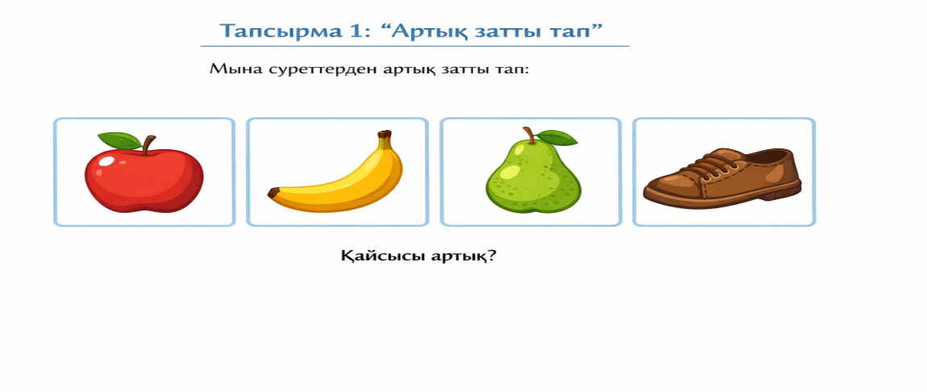 Нұсқаулық:
• Суреттерге мұқият қара.
• Тапсырма: артық затты табу және көрсету.
• Неліктен оны таңдағаныңды айтып көр.
• Қосымша сұрақ: «Неге бұл артық?»
Күтілетін нәтиже:
• Оқушы заттарды салыстыра алады
• Артық белгіні анықтайды
•Зейіні мен қабылдауы жақсарады
Жеңілдетілген нұсқа:
• 3 суретпен жұмыс
• Мұғалім сұрақ қою арқылы бағыттайды
(«Бұл заттарды не біріктіреді?»)
Әдістемелік ұсыныстар:
• Суреттер айқын, ірі болуы керек
• Бір белгімен ғана айырмашылық жасау ұсынылады
• Тапсырманы ойын түрінде өткізу тиімді
Тапсырма 2. «Түстерді ажырат»
Мақсаты:
• Түстерді ажырата білу дағдыларын дамыту
• Зейін мен қабылдауды жетілдіру
• Танымдық қызығушылықты арттыру
• Қол моторикасы мен визуалды қабылдауды қолдау
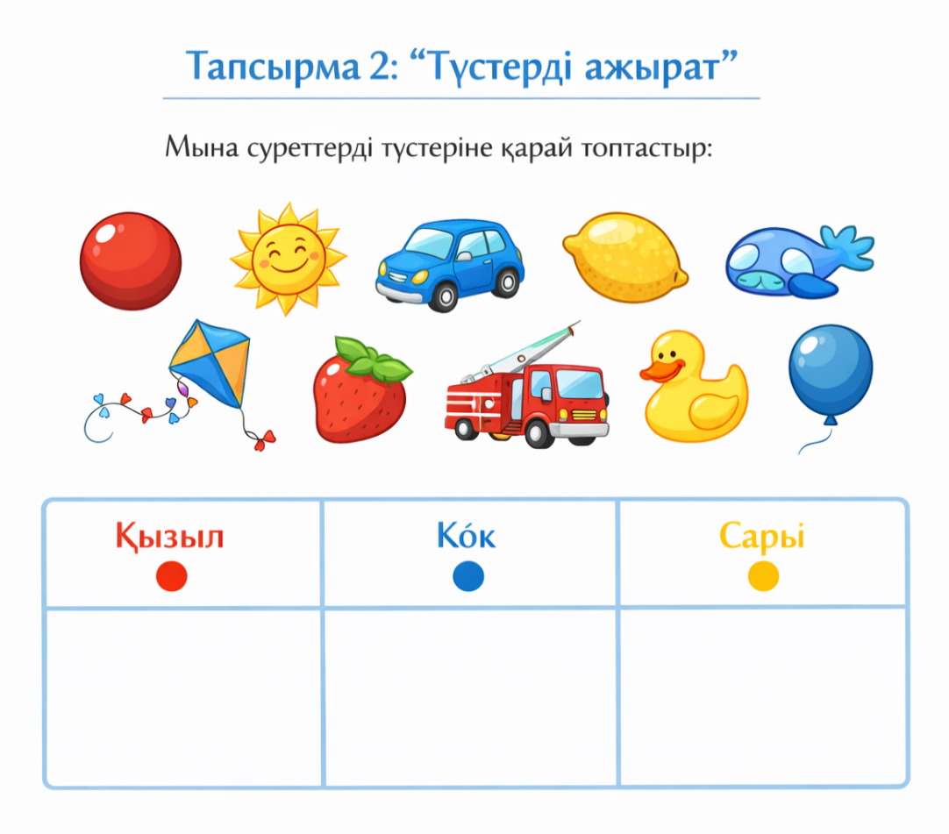
Нұсқаулық:
• Суреттерге мұқият қара.
•Бір-біріне ұқсас түсті заттарды бірге топтастыр.
•Қалауы бойынша әр топқа ат қой немесе түсін айта отырып орналастыр.
Жеңілдетілген нұсқа:
• 2–3 түсті ғана пайдалану
•Бірнеше затты мысалға көрсетіп беру
2. Есте сақтау қабілетін дамытуға арналған тапсырмалар
Тапсырма 3. «Есте сақта да, айт»
Мақсаты:.
- Қысқа мерзімді есте сақтауды дамыту
- Танымдық белсенділікті арттыру
- Зейін мен қабылдауды жетілдіру
Қолданылатын көрнекіліктер:
- Сөздер немесе заттардың суреттері
- Пиктограммалар немесе карточкалар
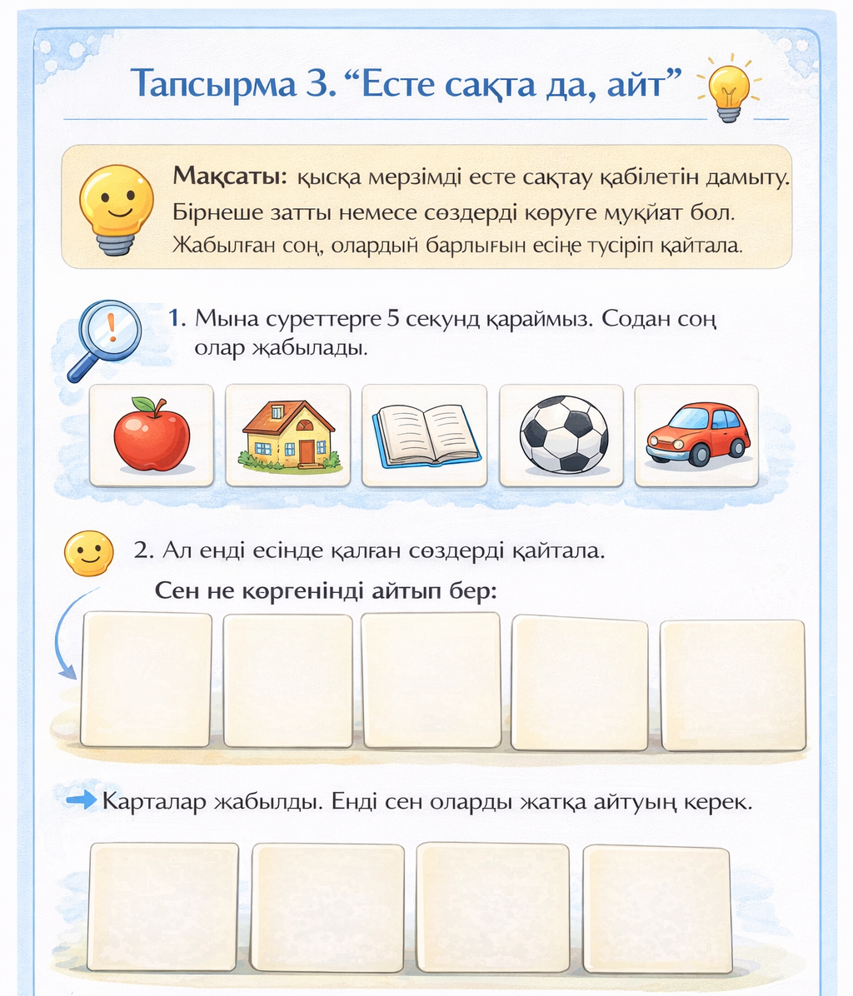
Нұсқаулық:
- Мұғалім заттарды немесе сөздерді көрсетеді.
- Оқушы мұқият қарайды.
- Заттарды немесе сөздерді есте сақтап, қайта атайды.
- Қосымша: оқушы заттардың ретін, түсін немесе санын айтуға тырысады.
Тапсырма 4. «Қайсысы жоғалды?»
Мақсаты: көру арқылы есте сақтау қабілетін дамыту.
Нұсқау: үстелге бірнеше зат қойылады. Бір затты жасырып, оқушыдан қай заттың жоғалғанын табу сұралады.
3. Ойлау операцияларын дамытуға арналған тапсырмалар
Тапсырма 5. «Жұптарды сәйкестендір»
Мақсаты:
- Логикалық ойлауды дамыту
- Салыстыру және сәйкестендіру қабілетін қалыптастыру
- Зейін мен есте сақтау дағдыларын жетілдіру
- Танымдық белсенділікті арттыру
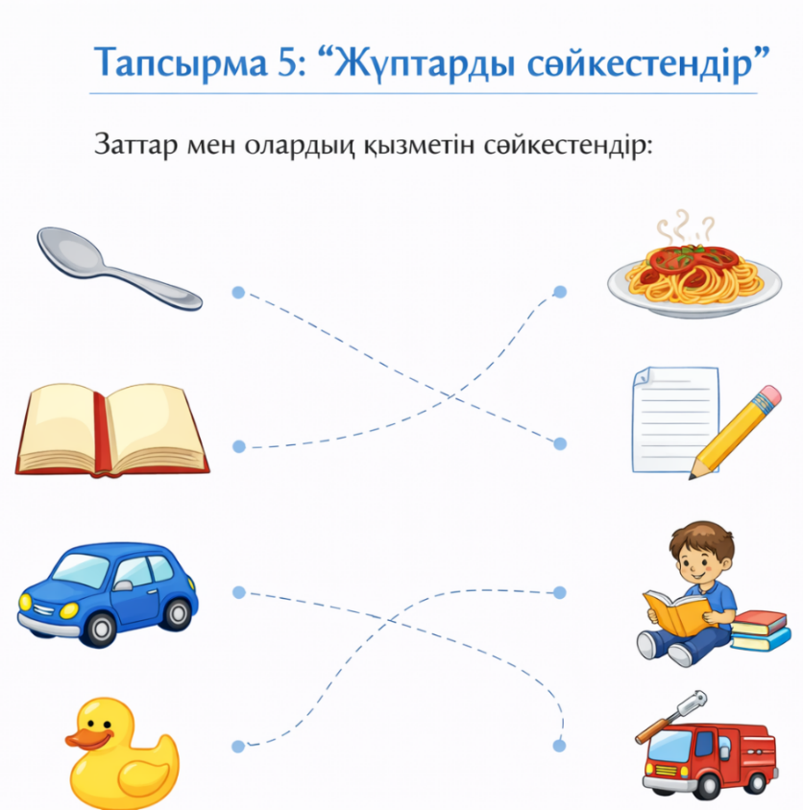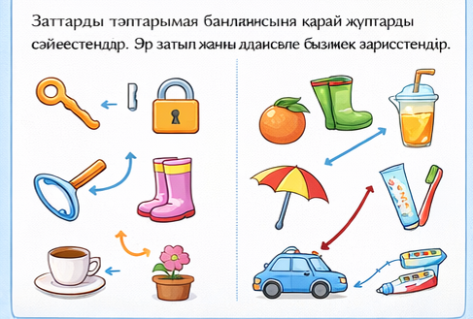
Нұсқаулық:
1. Барлық суреттерді қара.
2. Бір-біріне сәйкес келетін заттарды жұптастыр.
3. Жұптарды белгіле: мысалы, сызықпен қосу немесе бір түспен белгілеу.
4. Қалауы бойынша жұптардың неге сәйкес келгенін түсіндір.
Жеңілдетілген нұсқа:
- 3–4 жұппен жұмыс
- Суреттерді бірдей орналастыру
Күрделендірілген нұсқа:
- 6–8 жұп
- Бір зат бірнеше жұпқа сәйкес келуі мүмкін
- Әр жұпты түсіндіріп айту
Күтілетін нәтиже:
- Оқушы жұптарды дұрыс сәйкестендіре алады
- Логикалық ойлау және салыстыру дағдылары дамиды
- Танымдық қызығушылық пен белсенділік артады
Тапсырма 6. «Не үшін керек?»
Мақсаты:
- Себеп-салдар байланысын түсінуді дамыту
- Логикалық ойлау қабілетін жетілдіру
- Танымдық қызығушылық пен зейінді арттыру
Қолданылатын көрнекіліктер:
Пиктограммалар немесе суреттер, әрқайсысы нақты қызметпен байланысты:
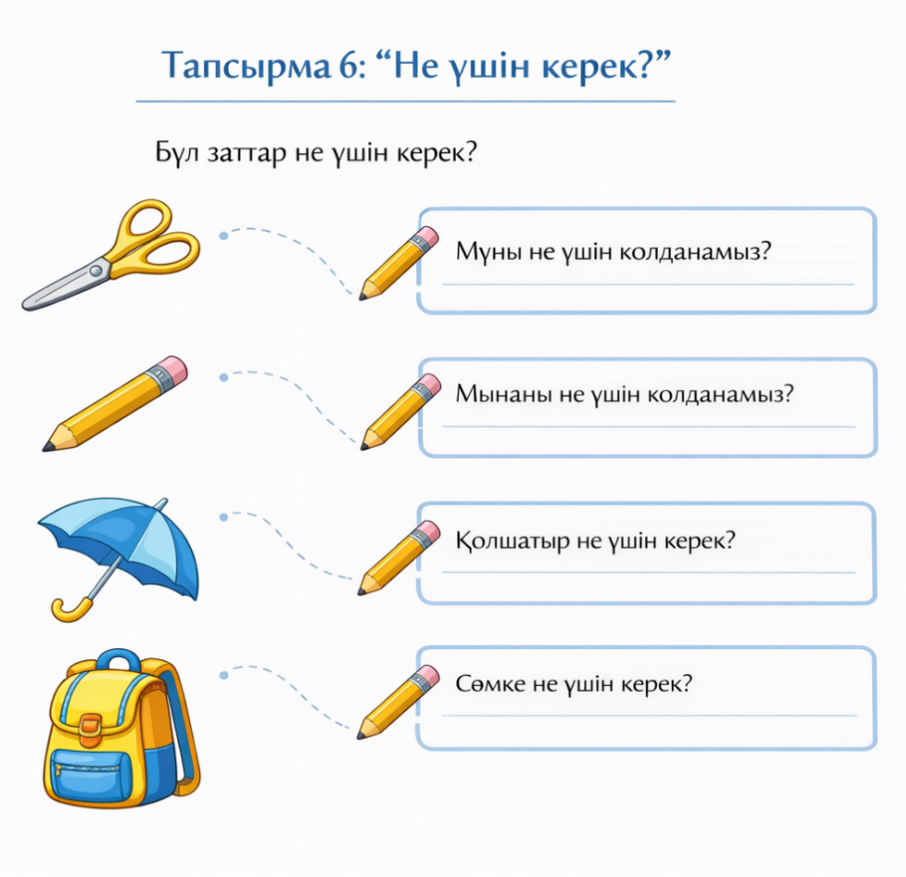
Тапсырманың мазмұны:
Оқушыға бірнеше зат немесе пиктограмма беріледі. Оның міндеті – әр зат не үшін керек екенін сәйкестендіру.
Нұсқаулық:
- Суреттерді қара.
- Әр затты оның қызметімен сәйкестендір. Әр заттың не үшін қолданылатынын айту.
  - Мысалы: қарындаш – жазу үшін, тіс щеткасы – тазалау үшін.
- Қалауы бойынша түсіндіру сұралады: «Неліктен ол зат сол мақсатқа пайдаланылады?»
- Әр заттың не үшін қолданылатынын айту.
Күтілетін нәтиже:
- Себеп-салдар байланысын түсіну дамиды
- Ойлау операциялары (салыстыру, талдау) жетіледі
- Танымдық қызығушылық артады
Жеңілдетілген нұсқа:
- 2–3 заттан бастау
- Оқушыны бағыттап сұрақтар қою: «Бұл зат не үшін керек?»
Күрделендірілген нұсқа:
- 4–5 зат
- Бір зат бірнеше қызметпен байланысты болуы мүмкін
- Себеп-салдарды толық айтып беру
4. Қиял мен шығармашылықты дамытуға арналған тапсырмалар
Тапсырма 7. «Сурет бойынша әңгіме құрастыр»
Мақсаты:
- Қиял мен шығармашылық ойлауды дамыту
- Сөйлеу тілін жетілдіру
- Оқушының танымдық қызығушылығын арттыру
Қолданылатын көрнекіліктер:
- Күнделікті өмір немесе балалардың ойнап жүрген сәтін бейнелейтін сурет
- Пиктограммалар немесе қарапайым иллюстрациялар
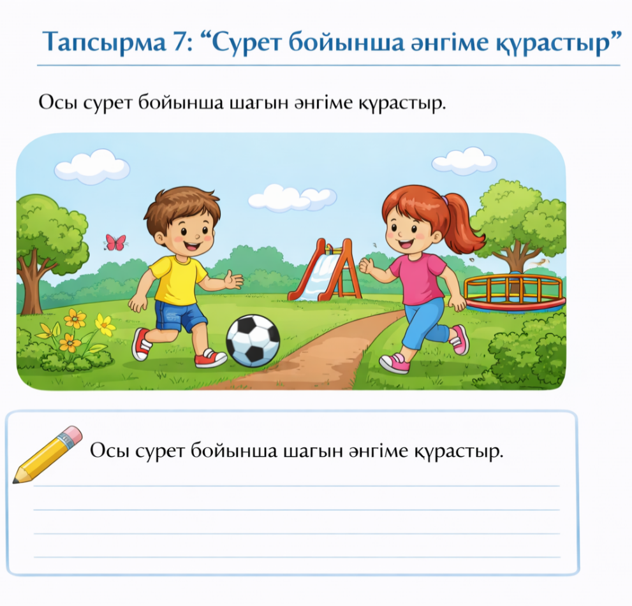
Тапсырманың мазмұны:
Оқушыға сурет беріледі. Оның міндеті – суретке қарап қысқа әңгіме құрастыру.
Нұсқаулық:
- Суретке мұқият қара.
- Суреттегі кейіпкерлер мен заттарды сипатта.
- 2–3 сөйлемнен тұратын әңгіме құрастыр.
- Қалауы бойынша суретке қатысты диалог немесе сезімдерді қоса беруге болады.
Мысал:
Суретте балалар паркте ойнап жүр. Оқушы былай жаза алады:
«Балалар паркте доп ойнап жүр. Бір бала допты достарына лақтырып береді. Барлығы қуанып ойнайды.»
Күтілетін нәтиже:
- Сөйлеу тілі мен сөйлем құрастыру дағдылары дамиды
- Қиял мен шығармашылық ойлау белсендіріледі
- Танымдық қызығушылық артады
Жеңілдетілген нұсқа:
- Бір кейіпкер немесе бір затқа назар аудар.
- 1–2 сөйлемдік әңгіме құрастыр.
Күрделендірілген нұсқа:
- Суреттегі әр кейіпкердің іс-әрекетін сипаттау
- Диалог қосу
- Суреттегі эмоцияны сөзбен көрсету
Тапсырма 9. Сөйлем құрастыру. Фразалық конструктор
Мақсаты:
- Сөйлеу тілін дамыту
- Сөйлем құрастыру дағдысын қалыптастыру
- Логикалық ойлау мен байланыстырып сөйлеуді жетілдіру
- Танымдық қызығушылықты арттыру
Нұсқаулық:
- Карточкаларға мұқият қара.
- Алдымен кім? деген сұраққа жауап беретін сөзді таңда.
- Кейін не істейді?, қайда? деген сөздерді қос.
- Сөйлемді дауыстап оқы.
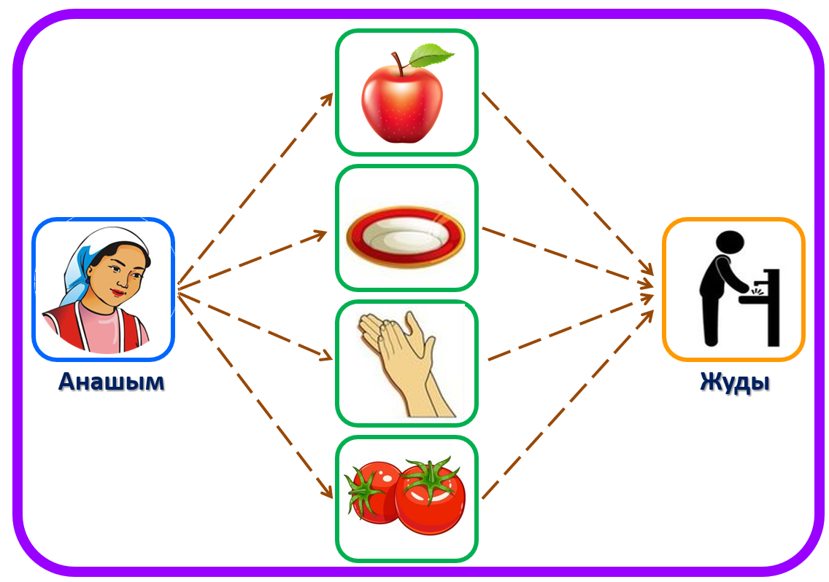
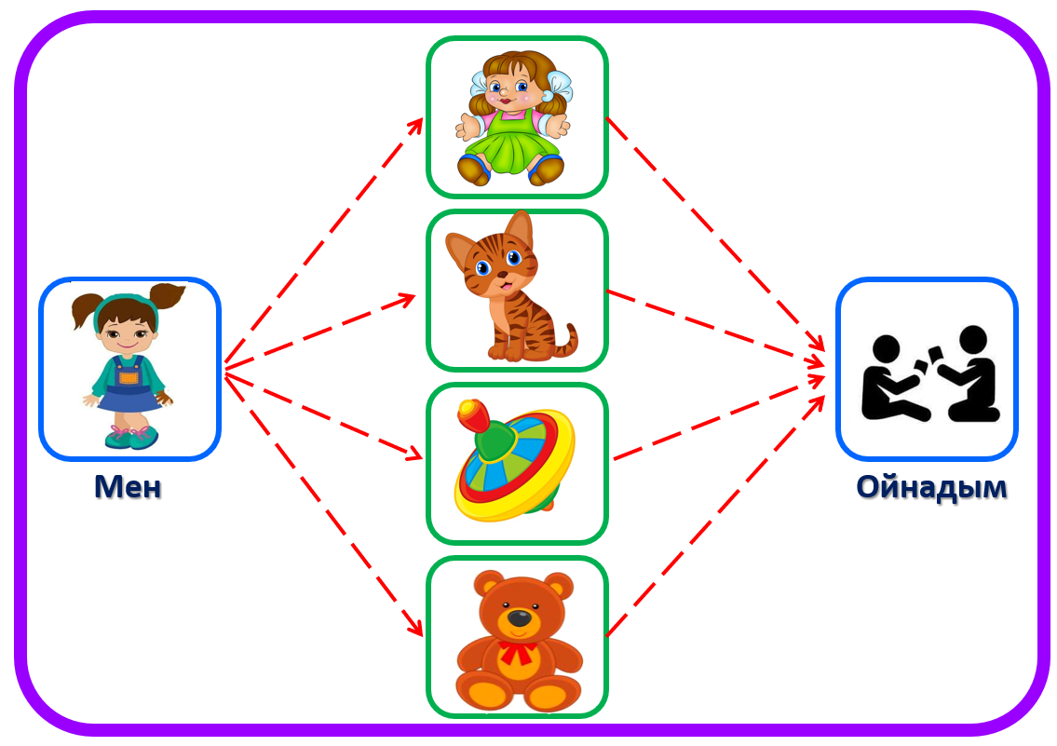
Жеңілдетілген нұсқа:
- 2 блокты ғана қолдану (кім? + не істейді?)
- Мұғалім сөйлемнің басын айтып береді
Күрделендірілген нұсқа:
- 4 блок (қашан?, қалай?) қосу
- Бірнеше сөйлемнен тұратын шағын әңгіме құрастыру
Күтілетін нәтиже:
- Оқушы сөйлем құрылымын түсінеді
- Сөздік қоры артады
- Байланыстырып сөйлеу қабілеті дамиды
- Өзіне деген сенімі қалыптасады
Тапсырма 8. «Аяқта»
Мақсаты:
- Шығармашылық ойлауды дамыту
- Сөйлеу тілін дамыту
- Танымдық қызығушылықты арттыру
Қолданылатын заттар:
- Сөйлемдердің бастапқы бөлігі жазылған парақ
- Суреттер, пиктограммалар немесе иллюстрациялар (қалауы бойынша)
Нұсқаулық:
- Мұғалім оқушыға сөйлемнің басын береді:
Мысалы: «Мен мектепке келдім, себебі…»
«Бүгін менің сүйікті ісім…»
- Оқушы сөйлемді аяқтайды, өз ойымен толықтырады.
- Қосымша: оқушы өз әңгімесін сурет арқылы немесе пиктограммалармен көрсете алады.
- Мұғалім оқушының шығармашылығын мадақтап, қорытынды жасайды.
Күтілетін нәтиже:
- Сөйлеу тілі мен сөйлем құрастыру дағдылары дамиды
- Қиял мен шығармашылық ойлау белсендіріледі
- Танымдық қызығушылық артады
Оқу мотивациясын арттыруға арналған тапсырмалар
Тапсырма 9. «Менің жетістігім»
Мақсаты: өзін-өзі бағалауды арттыру.
Нұсқау: оқушы бүгінгі сабақта не үйренгенін айтып береді немесе сурет салады.
Тапсырма 10. «Маған ұнайды»
Мақсаты:
- Оқушының жеке қызығушылығын анықтау
- Танымдық белсенділікті арттыру
- Өзін-өзі бағалау және шешім қабылдау қабілеттерін дамыту
Қолданылатын заттар:
- Түрлі тапсырмалар мен суреттер (ойын, сурет, тәжірибе, оқу құралдары)
- Бағалау кестелері немесе смайликтер арқылы кері байланыс
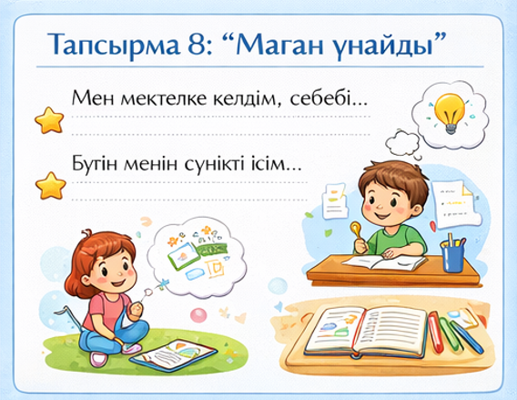
Нұсқаулық:
- Мұғалім бірнеше тапсырма немесе іс-әрекет нұсқаларын ұсынады:
Оқу тапсырмасы
Практикалық әрекет
Сурет салу немесе шығармашылық жұмыс
- Оқушы өзіне ұнайтын тапсырманы таңдайды.
- Таңдау себебін қысқаша түсіндіру сұралады.
Мысалы: «Маған бұл тапсырма ұнайды, себебі мен сурет салғанды жақсы көремін».
- Қосымша: таңдалған тапсырманы орындаған соң, жетістігіне смайлик, жұлдызша немесе марапаттау арқылы кері байланыс беріледі.
Күтілетін нәтиже:
- Оқушының жеке қызығушылығы мен талғамы айқындалады
- Танымдық белсенділік пен мотивация артады
- Сөйлеу және өзін-өзі бағалау дағдылары дамиды
Күтілетін нәтиже:
- Оқушының жеке қызығушылығы мен талғамы айқындалады
- Танымдық белсенділік пен мотивация артады
- Сөйлеу және өзін-өзі бағалау дағдылары дамиды
Практикалық әрекетке негізделген тапсырмалар
Тапсырма 11. «Топтастыр»
Мақсаты:
- Жіктеу дағдыларын, логикалық ойлауды және танымдық белсенділікті дамыту.
Қолданылатын заттар: суреттер, пиктограммалар, түрлі-түсті карточкалар.
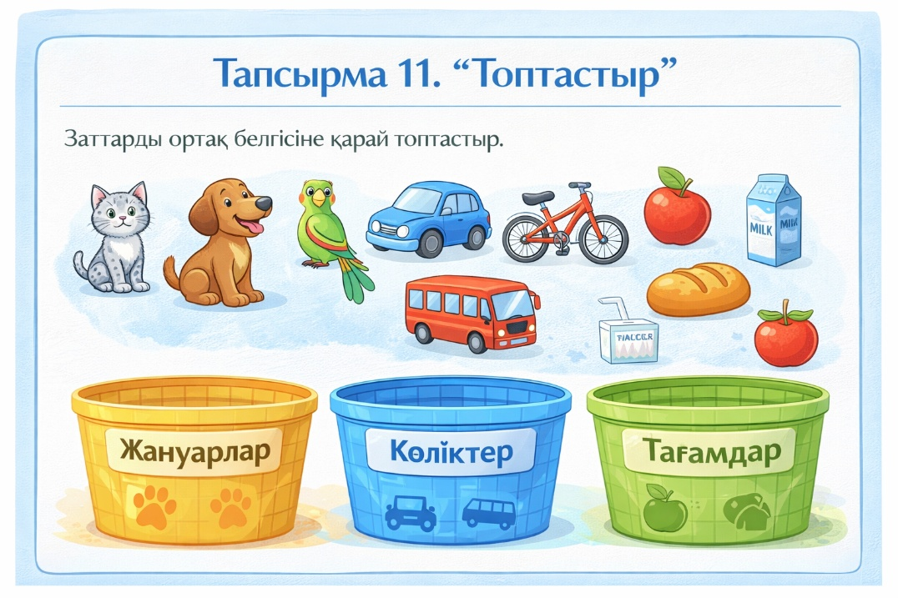
Нұсқаулық:
- Оқушыға үстелге әртүрлі заттардың суреттері немесе карточкалары беріледі:
Жануарлар: мысық, ит, құс
Көліктер: велосипед, көлік, ұшақ
Тамақ: алма, нан, сүт
- Оқушы заттарды топтарға бөледі: жануарлар, көліктер, тағамдар.
- Әрі қарай әр топқа ат қояды (мысалы, «жануарлар» тобы).
- Қосымша: әр топқа өз таңдауын түсіндіруін сұрауға болады.
Күтілетін нәтиже:
- Оқушы заттарды белгі бойынша топтастырады
- Логикалық ойлау және жіктеу дағдылары дамиды
- Танымдық қызығушылық пен белсенділік артады
Тапсырма 12. «Құрастыр»
Мақсаты:
- Кеңістіктік ойлау қабілетін дамыту
- Моторика мен қол- көз үйлесімділігін жетілдіру
- Танымдық белсенділікті арттыру
Қолданылатын заттар:
- Пазлдар
- Кубиктер немесе конструкторлар
- Түрлі фигуралар (треугольник, квадрат, шеңбер)
Нұсқаулық:
- Оқушыға бөлшектері бар сурет немесе конструктор бөлшектері беріледі.

САБАҚ ЖОСПАРЛАРЫНЫҢ ҮЛГІЛЕРІ
Педагогтің аты- жөні:
Күні:
Сынып: 2
Сабақтың тақырыбы: | Естіп қабылдауын дамыту
Мақсаты: | 2.1.3.1 Оқушылардың естіп қабылдау қабілетін дамыту және жетілдіру  2.1.1.4 Дыбысты ажырату, тану және түсіну дағдыларын қалыптастыру  2.3.3.1Тыңдау арқылы ақпаратты қабылдау және орындау білігін дамыту
Сабақтың барысы

Сабақтың кезеңі | Педагогтің әрекеті | Оқушының әрекеті | Бағалау | Ресурстар
І .Ұйымдастыру  кезеңі: | 1. Ұйымдастыру кезеңі:  1. Оқушымен амандасу.  2. Оқушының көңіл-күйін сұрау.  Психологиялық ахуал. «Күн мен бұлт»  Бұл жаттығу оқушылардың көңіл-күйін білуге көмектеседі.  - Оқушылардан өздерінің бүгінгі жағдайын сипаттайтын бір сөзбен жауап беруін сұрау.  - Мысалы, «күн» деп айтса, ол көңілді, ал «бұлт» деп айтса, көңіл-күйі түскенін білдіреді.  - Оқушы өз көңіл-күйін айтып, сабаққа деген дайындықты тексеруге болады.  1-тапсырма. «Тыңда да қайтала»  Мақсаты: Есте сақтау мен нақты естіп қайталау қабілетін дамыту.  2-тапсырма. Естіп жаз – тексер  Мұғалім 5 сөз айтады.  Оқушы естігенін жазады.  Сөздер:  1. Қалам  2. Мектеп  3. Терезе  4. Сөмке  5. Сағат  Тапсырма: Мұғалім 3–5 сөзден тұратын сөйлем айтады, оқушы сол сөйлемді дәл қайталайды.  – Мен кітап оқыдым. | Мұғаліммен сәлемдеседі, сабаққа зейін қояды.  Оқушылар мұғалімнің айтқандарын мұқият тыңдайды  Оқушылар берілген тапсырманы орындап, дәптерге жазады. |     Тамаша!  Дәптермен жұмыс | Суреттер, аудиожазба
ІІ. Негізгі бөлім: | Сергіту сәті  Орнымыздан тұрамыз,  Қос бүйiрдi сығамыз.  Оңға, солға бұрылып,  Бiр айналып шығамыз.  Бiр, екi, үш, төрт, бес  Қолды қолға ұрамыз.  – Аян бақта гүл терді.  3-тапсырма. «Қай дыбыс естілді?»  Мақсаты: Фонематикалық естуін дамыту.  Тапсырма: Мұғалім бірнеше сөз айтады. Оқушы ішінен белгілі бір дыбысты естіп, көтереді немесе дыбысты атайды.  Мұғалім сөздерді оқиды: «Жапырақ», «Жұлдыз», «Бақа».  Сұрақ: «Қай сөзде Ж дыбысы бар?»  Мұғалім сөздерді оқиды: «Тасбақа», «Тұмар», «Айна».  Сұрақ: «Қай сөзде Т дыбысы бар?»  Мұғалім сөздерді оқиды: «Лимон», «Лағман», «Машина».  Сұрақ: «Қай сөзде Л дыбысы бар?»  4-тапсырма. Буындарды тыңдап, сөз құрастыр  Мұғалім буындарды дауыстап айтады, оқушы толық сөзді жазып шығады.  Мысал:  - бес– тік → бестік  - қа – ла → қала  - бо – ла – шақ → болашақ  - ба – ла – пан → балапан  - ар – ман → арман  - қо – сым – ша → қосымша | Оқушылар сергіту сәтін жасайды.  Оқушылар берілген тапсырмаларды орындайды  Оқушылар берілген тапсырмаларды орындайды | Жарайсың!
ІІІ. Қорытынды бөлім | 5-тапсырма. «Қимылды тап» (естіп орындау)  Мақсаты: Тыңдау арқылы түсіну.  Тапсырма: Мұғалім нұсқау береді:  «Орныңнан тұр», «Қолыңды көтер», «Шапалақта», «Сол аяғыңды көтер», «Екі қолынды алдыға қарай көтер» – оқушы тыңдап, орындайды.  6-тапсырма. Тыңда – қайтала  Мұғалім бірнеше сөз немесе сөйлем айтады, оқушы соны дәл қайталап айтуы керек.  - Қар, қамыр, қала  - Қоян секіріп кетті.  - Мен мектепке барамын.  -Аян бақта гүл терді.  7-тапсырма. Артық сөзді тап  Төрт сөз беріледі, олардың біреуі тақырыпқа сай емес. Тыңдап, артық сөзді жазады.  1) алма, алмұрт, банан, кітап  2) дәптер, қалам, парта, аң  3) қасқыр, аю, түлкі, мысық  4) қияр, қызанақ, терезе, сәбіз | Оқушылар берілген тапсырмаларды орындайды  Оқушылар берілген тапсырмаларды орындайды  Оқушылар берілген тапсырманы орындап, дәптерге жазады. |  | Дәптермен жұмыс
Сабақты аяқтау | Оқушыны мадақтау. Суретті аяқтау

Педагогтің аты- жөні:
Күні:
Сынып: 2
Сабақтың тақырыбы: | Көріп қабылдауын дамыту
Мақсаты: | 2.1.2.1 бағдарлауда іздеу тәсілдерін қолдану: жоспарлы бақылау;  2.1.2.2 қашықтағы жылжымалы нысанға қарау;  2.1.2.3 сөз арқылы; үлгіге сәйкес заттардың жұптарын (4) табу негізгі түстерді бөлу
Сабақтың барысы

Сабақтың кезеңі | Педагогтің әрекеті | Оқушының әрекеті | Бағалау | Ресурстар
І Ұйымдастыру  кезеңі:   | 1. Ұйымдастыру кезеңі:  1. Оқушымен амандасу.  2. Оқушының көңіл-күйін сұрау  2.Жаңа материалды түсіндіру:  1-тапсырма. Суреттегі айырмашылықты тап (жоспарлы бақылау):  Екі ұқсас сурет беріледі. Балалар солдан оңға, жоғарыдан төмен қарай көз жүгіртіп, айырмашылықтарын табады.  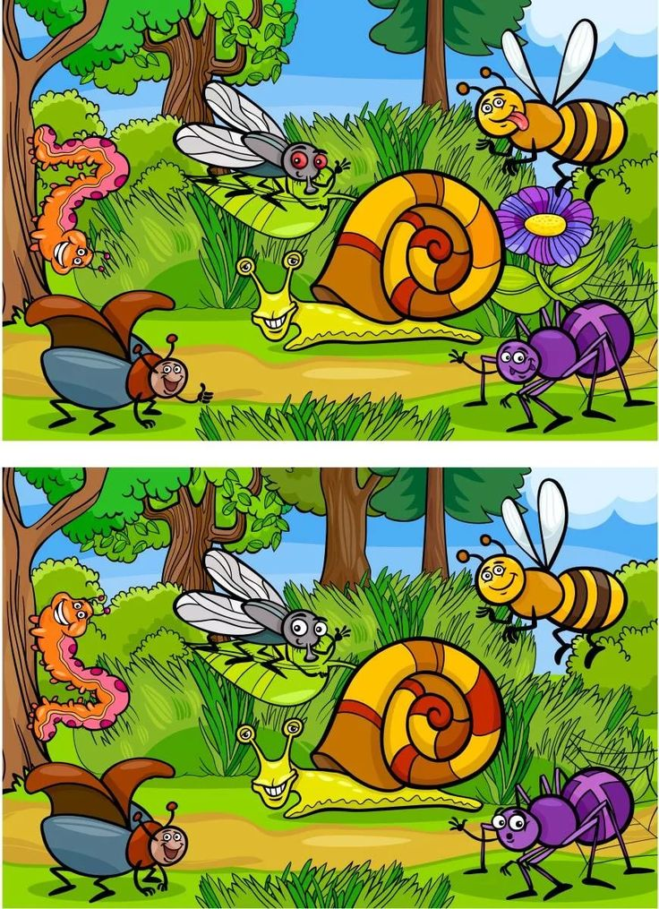  2-тапсырма. «Не өзгерді?» ойыны  Бірнеше зат үстелге қойылады. Бала бақылап алады. Содан кейін бір затты алып тастап, не өзгергенін табу керек.  Нұсқаулық:  – Заттарды реттілікпен есте сақта  – Өзгерісті байқа | Мұғаліммен сәлемдеседі, сабаққа зейін қояды.  Оқушылар суреттегі айырмашылықты табады.  Оқушы тапсырманы орындайды | Тамаша! | суреттер
ІІ. Негізгі бөлім: | Сергіту сәті  Ал, балалар, тұрайық.  Алақанды ұрайық  Оңға қарай иiлiп  Солға қарай иiлiп  Бiр отырып, бiр тұрып,  Бойымызды созайық  Белiмiздi жазайық.  Оңға - оңға түзу тұр  Солға - солға түзу тұр  Жоғары - төмен қарайық  Қолымызды созайық  Бойымызға күш жинап  Бiр шынығып алайық  3-тапсырма. «Артығын тап»  Берілген 4 суреттің ішінде тақырыбына сай келмейтін біреуі болады.артығын тап  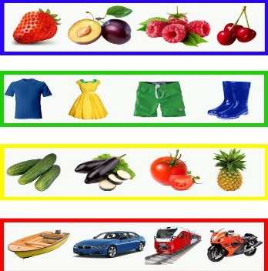  4-тапсырма. «Көзбен бақыла»  Мақсаты: Көру зейінін дамыту  Мұғалім түрлі түсті лентаны таяқшаға байлап, жоғары-төмен, оңға-солға қозғалытады. Бала тек көзбен бақылауы керек, басын қимылдатпай.  5-тапсырма. «Қайда ұшты?»  Мақсаты: Жылдам қимылдайтын затты көзбен бақылау  Қағаз ұшақ немесе шарды ұшырып, бала қай бағытқа ұшқанын айтып береді: «жоғары», «солға», «оңға», «алға» т.б. | Оқушылар сергіту сәтін жасайды.  Оқушылар берілген тапсырманы орындап, артығын дәптерге жазады.  Оқушылар берілген тапсырмаларды орындайды |   Тамаша   | Дәптермен жұмыс
ІІІ. Қорытынды бөлім | 6-тапсырма. «Доп қайда секірді?»  Допты еденге секіртіп, бала көзімен бақылап отырады. Мұғалім допты әртүрлі бағытта секіреді, бала бағытын айтып отырады.  7-тапсырма.Сәйкесін тап (жұптау):  Берілген заттарға қарап, түсі мен түріне сай жұбын тап.  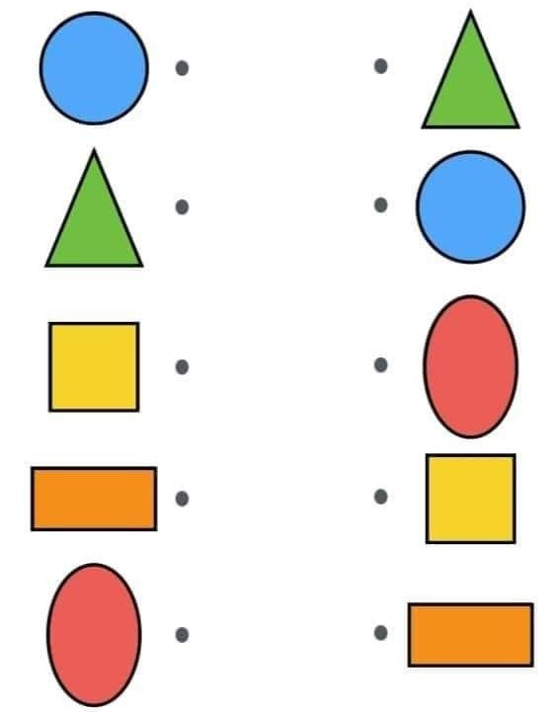  8-тапсырма. Берілген гүлдің реттілігі бойынша гүлдерді сызықпен қос.  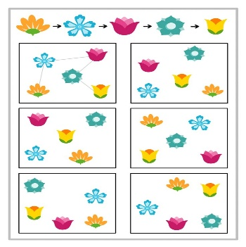 | Оқушылар берілген тапсырмаларды орындайды  Оқушылар берілген тапсырмаларды сәйкестендіреді.  Оқушылар берілген тапсырманы орындайды.
Сабақты аяқтау | «Бас бармақ» тәсілі   | Оқушылар сабақтан алған әсерлерін кері байланыс «Бас бармақ» әдісі арқылы білдіре алады.

Педагогтің аты- жөні:
Күні:
Сынып: 2
Сабақтың тақырыбы: | Жады мен ойлауды дамыту
Мақсаты: | 2.3.1.3 айқын көрінетін белгілермен (түспен, формамен, көлеммен, бөлшектердің санымен, жеке бөліктердің орналасуымен) ерекшеленетін заттар мен нысандарды (2-4) салыстыру
Сабақтың барысы

Сабақтың кезеңі | Педагогтің әрекеті | Оқушының әрекеті | Бағалау | Ресурстар
І Ұйымдастыру  кезеңі: | 1.Психологиялық-педагогикалық көңіл-күй.  «Шеңбер бойындағы доп» ойыны.  Мақсаты; шыдамсыз,импульсивті балаларды өзін –өзі устауға үйрету.  Педагогтың белгісі бойынша балалар допты шеңбер бойынша бір –біріне береді. «Тоқта»деген белгі берілген кезде тоқтатылады.Допты түсіріп алған немесе уақытында тоқтай алмаған балалар ойыннан шығарылады.  2.Жаңа сабақты түсіндіру  1-тапсырма. «Не өзгерді?»  Мақсаты: көру жадысын дамыту  Оқушыға 6–8 затты көрсетіңіз. (мысалы, сурет, ойыншық, зат)  Көзін жұмдыртып, бір затты алып тастаңыз.  Сұрақ: Қай зат жоқ?  2-тапсырма. «Себеп – салдар»  Мақсаты: ойлау мен логикалық байланысты дамыту  Оқушыға сөйлемнің бір бөлігін беріңіз. Оқушы өзі жалғастырып аяқтайды.  – Сәбіз егіп еді... (не болды?)  – Ойыншықты сындырып қойды... (неге? не істеді?) | Оқушылардың сабаққа деген көңіл-күйлері көтеріледі.  Оқушылар мұғалімді мұқият тыңдайды.  .  Оқушы тапсырмаларды орындайды | Жарайсың!    Тамаша!
ІІ. Негізгі бөлім: | Сергіту сәті  Ақ қоян-ау, ақ қоян,  Бетіңді жушы,  Қолыңды сүртші,  Айнаға қарашы,  Шашынды тарашы,  Киіміңді киші,  Мектепке қарай жүрші,  Орныңа отыршы,  Сабағыңды оқышы  3-тапсырма: Сөздер тізбегін жаттап, есте сақта. Сосын жаз.  Сөздер: алма, дәптер, сағат, мысық, гүл, кітап, орындық.  (1 минут қарап жаттайды. Кейін жауып, есте қалғандарын жазады.)  4-тапсырма: Себеп пен салдарды сәйкестендір.  5-тапсырма. Оқиға мәтініне қарап, себеп пен салдарды жазыңыз.  Мәтін:  Бала велосипедпен келе жатып, кенет тежегішті басып қалды. Велосипед тоқтап қалды да, бала құлады.  Себеп: _________________  Салдар: _________________  6-тапсырма. Себеп-салдар байланыстарын көрсететін сөйлемдерді өз ойынмен толықтыр.  «Күн жауын-шашын болды, сондықтан...»  «Балалар ойнады, өйткені...» | Оқушылар сергіту сәтін жасайды.  Оқушы тапсырманы орындап, дәптерге жазады.  Оқушы тапсырманы орындап, дәптерге жазады. |   Жарайсың! | Кестелер  Дәптермен жұмыс
  Себеп | Салдар
  Қаламын үйде ұмытып кетті. | Аяғы су болды.
  Жаңбырда қолшатырсыз жүрді. | Мұғалім қалам берді.
  Тапсырмасын уақытында орындады. | Мадақтама алды.
ІІІ. Қорытынды бөлім | 7-тапсырма. "Қайсысы себеп, қайсысы салдар?"  Әр сөйлемдегі себеп пен салдарды анықта.  - Балалар шулады. Мұғалім ренжіді.  - Әли қатты жүгірді. Ол құлап қалды.  - Жаңбыр жауды. Көшеде шалшық пайда болды.  8-тапсырма. Сюжетті жалғастыр.Себеп пен салдар тізбегін жалғастырып 3-4 сөйлеммен ауызша айт.  Бастапқы сөйлем:  "Бала күнделігін ұмытып кетті..."  9-тапсырма. "Не болады егер..."  Оқушы өз ойын айтып, салдарын айтады.  - Егер тамақ ішпесек...  - Егер жарық сөніп қалса...  - Егер суықта жылы киінбесек... | Оқушы тапсырмаларды орындайды. | Тамаша!
Сабақты аяқтау | Оқушыларды мадақтау

Педагогтің аты- жөні:
Күні:
Сынып: 2
Сабақтың тақырыбы: | Кеңістікте бағдарлануын дамыту
Мақсаты: | 2.1.3.1 дене бөліктерін (кірпіктер, тері, шаш, тырнақтар) ажырату
Сабақтың барысы

Сабақтың кезеңі | Педагогтің әрекеті | Оқушының әрекеті | Бағалау | Ресурстар
І Ұйымдастыру  кезеңі: | 1.Психологиялық-педагогикалық көңіл-күй.  «Менің көңіл-күйім» жаттығуы.  Енді барлығымыз алдымыздағы ақ қағазға көңіл-күйімізді түсіріп көрейік. Адам мен табиғат ұқсас, егіз ұғымдар. Әрқайсымыздың көңіл-күйіміз табиғат тәрізді бірде бұлттанады, бірде шайдай ашылады, бірде жауындатады, бірде түнереді және т.б.  Табиғат құбылыстарымен байланыстыра отырып, қағаз бетіне көңіл-күйімізді түсірейік. (Жайлы әуен қойылады) Оқушылар суретттерін көрсетіп, көңілсіз сурет салған оқушының көңілін көтеру қажет.  2.Жаңа материалды түсіндіру.  1-тапсырма. «Оң–солды ажырат»  Нұсқау:  – Оң қолыңды көтер  – Сол аяғыңмен бір қадам жаса  – Оң жағыңда не тұр?  2-тапсырма. «Жоғары – төмен» ойыны  Нұсқау:  – Қолыңызды жоғары көтеріңіз  – Төмен қарап секіріңіз  – Құстар қайда ұшады? (жоғарыда)  3-тапсырма. «Затты орнына қой»  – Қаламды сөмкенің ішіне сал  – Кітапты үстелдің үстіне қой  – Кубикті орындықтың астына қой | Берілген тапсырмаларды, нұсқаулықтарды дұрыс орындайды, мұқият тыңдайды.  Оқушы берілген тапсырмаларды орындайды | Жарайсың! | АКТ  
ІІ. Негізгі бөлім: | Сергіту сәті  Иiлiп оңға бiр, иiлiп, солға бiр.  Жаттығу жасаймын.  Оң аяқ, сол аяқ, оң аяқ , сол аяқ  Жаттығу оңай-ақ.    4-тапсырма: Сөйлемдерді толықтырып, дәптерге жаз.  1. Қалам үстелде *______* жатыр. (астында / үстінде / жанында)  2. Мысық орындықтың *______* отыр. (астында / үстінде / алдында)  3. Кітап сөмкенің *______* салынды. (ішінде / сыртында / жанында)  4. Терезе есіктің *______* орналасқан. (оң жағында / сол жағында / артында)  5. Менің сөмкем үстелдің *______* тұр. (астында / үстінде / жанында) | Оқушылар сергіту сәтін жасайды.  Оқушы тапсырманы орындап, дәптерге жазады. | Жарайсың! | Дәптермен жұмыс
ІІІ. Қорытынды бөлім | 5-тапсырма. Суретті сәйкестендір  Берілген суреттерді атауларымен сәйкестендір.  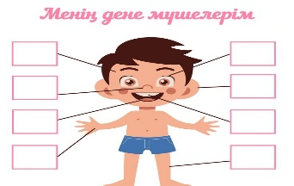  6-тапсырма. «Қайсысы қайда?» ойыны  Сұрақтар:  - Кірпік қайда орналасқан?  - Шаш қай жерімізде өседі?  - Тырнақтарымыз қайда?  - Теріміз не істейді?  7-тапсырма. «Дене бөлігін ата» (көрсетіп)  Нұсқау:  – Шашыңды көрсет  – Тырнағыңды көрсет  – Кірпігіңді сипа  – Тері қайда? | Оқушы дене мүшелерін көрсетеді  Оқушы дене мүшелерін сәйкестендіреді.
  Қас | Тіл
  Көз | Тіс
  Мұрын | Құлақ
  Қол | Аяқ
Сабақты аяқтау | Оқушыларды мадақтау

ҚОРЫТЫНДЫ
Бұл әдістемелік құрал зиятында жеңіл бұзылыстары бар оқушылардың танымдық қызығушылығын дамытуға арналған әдіс-тәсілдер мен практикалық тапсырмаларды жүйелі түрде ұсынып, педагогтарға нақты нұсқаулық болып қызмет етеді. Құралда оқушылардың зейін, қабылдау, есте сақтау, ойлау, қиял және шығармашылық қабілеттерін дамытуға бағытталған әртүрлі әдістер мен визуалды қолдау құралдары қарастырылды.

Әдістемелік құралдың артықшылығы – ол тек теориялық ақпаратпен шектелмей, оқушының белсенді іс-әрекеті арқылы білім алуға, тәжірибелік дағдыларын қалыптастыруға мүмкіндік береді. Практикалық тапсырмалар мен ойын технологиялары, жобалық жұмыстар, визуалды материалдар мен пиктограммалар оқушылардың танымдық белсенділігін арттырады, олардың өз бетінше ойлау, салыстыру және қорытынды жасау қабілеттерін дамытады.

Проблемалық жағдайларды пайдалану және практикалық әрекетке негізделген тапсырмалар арқылы оқушылар табиғат құбылыстарын, тұрмыстық заттарды, әлеуметтік және шығармашылық мәселелерді зерттей алады. Бұл олардың танымдық қызығушылығын, өзіне деген сенімін және оқу материалын саналы меңгеруін қамтамасыз етеді.

Құралда ұсынылған әдіс-тәсілдер мен тапсырмалардың барлығы оқушының жас ерекшелігіне, психологиялық және когнитивтік мүмкіндіктеріне бейімделген, сондықтан оны мектепте немесе арнайы коррекциялық орталықтарда қолдану тиімді.

Жалпы, әдістемелік құрал мұғалімдерге оқу процесін қызықты, интерактивті және тиімді ұйымдастыруға мүмкіндік береді. Оқушылардың танымдық қабілеттерін дамыту арқылы олардың оқуға деген ынтасы артып, білімді саналы меңгеру қабілеті қалыптасады, бұл білім беру сапасының жоғарылауына және оқушылардың жеке тұлға ретінде дамуына ықпал етеді.

ПАЙДАЛАНҒАН ӘДЕБИЕТТЕР ТІЗІМІ
1.Выготский, Л.С. Психология развития ребенка. – М.: Просвещение, 1984. – 320 с.
2. Пиаже, Ж. Психология интеллекта. – М.: Наука, 1972. – 256 с.
3. Айтмуханова, Г.К. Инклюзивное образование и особенности детей с интеллектуальными нарушениями. – Алматы: Білім, 2015. – 208 с.
4. Назарбаев, Н.А., Махмудова, Л.Т. Коррекционно-развивающее обучение детей с лёгкой умственной отсталостью. – Астана: Фолиант, 2017. – 192 с.
5. Ерғалиев, С.К. Танымдық белсенділікті дамыту әдістері. – Алматы: Қаржы университеті, 2018. – 160 с.
6.Бейсенов, М. Зиятында жеңіл бұзылыстары бар балалармен жұмыс істеу әдістемесі. – Алматы: Қазақ университеті, 2016. – 144 с.
7.Дьяченко, Н.В. Коррекционная педагогика и инклюзивное обучение. – Москва: Просвещение, 2014. – 176 с.
8.ҚР Білім және ғылым министрлігі. Инклюзивтік білім беру стандарты. – Нұр-Сұлтан, 2020. – 64 с.
9. Мухамедиева, А.Т. Психолого-педагогические особенности детей с нарушением интеллекта. – Алматы: Қазақ университеті, 2019. – 120 с.
10. Хамитова, А.Б. Оқытуда визуалды және практикалық әдістерді қолдану. – Астана: Фолиант, 2021. – 88 с.

